## Điểm tin nhanh ngày 10/10/2024

Nhiều người không chỉ dùng kim tiền thảo để trị sỏi thận, sỏi đường tiết niệu mà còn dùng để trị ung thư, chuyên gia cho biết việc dùng kim tiền thảo để trị ung thư vú là chưa chuẩn.

Các nhà khoa học đã chỉ ra mối liên hệ mật thiết giữa stress với nhiều bệnh mạn tính. Đó là mối quan hệ rất phức tạp, là sự tác động qua lại chứ không phải một chiều.

Đây là những thông tin chính của bản tin nhanh ngày 10/10/2024

**THẾ GIỚI**

**1. Mối quan hệ giữa stress và các bệnh mãn tính**

Các nhà khoa học đã chỉ ra mối liên hệ mật thiết giữa stress với nhiều bệnh mạn tính. Đó là mối quan hệ rất phức tạp, là sự tác động qua lại chứ không phải một chiều.

Stress có thể được định nghĩa là trạng thái lo lắng hoặc căng thẳng tinh thần do một tình huống khó khăn gây ra. Stress là một phản ứng tự nhiên của con người, thúc đẩy chúng ta giải quyết những thách thức và mối đe dọa trong cuộc sống. Mọi người đều trải qua stress ở một mức độ nào đó. Tuy nhiên, cách chúng ta phản ứng với stress sẽ tạo ra sự khác biệt lớn đối với sức khỏe tổng thể của chúng ta.

Nguồn: vtv.vn

**2. Vết thương tâm lý của người Israel giữa làn sóng xung đột**

Trong một năm từ sau cuộc đột kích của nhóm vũ trang Hamas, người dân Israel đã chứng kiến sự thay đổi của dư luận quốc tế, từ đồng cảm ban đầu dần trở thành chỉ trích và lên án, đặc biệt khi thương vong và mức độ tàn phá ở Dải Gaza ngày một tăng lên.

Nguồn: vnexpress.net

**3. Đa số người Australia ăn không đủ lượng rau củ hàng ngày**

Theo phóng viên TTXVN tại Sydney, cuộc “Khảo sát Sức khỏe Quốc gia” được thực hiện trên toàn Australia cho thấy chỉ có 6,5% người Australia ăn đủ lượng rau củ được khuyến nghị hàng ngày, bao gồm 5 khẩu phần rau mỗi ngày, trong khi hầu hết ăn ít hơn 2 khẩu phần, và thực phẩm chế biến sẵn chiếm nhiều khẩu phần hơn trong bữa ăn của người dân quốc gia châu Đại Dương này.

Nguồn: bnews.vn

**VIỆT NAM**

**1. Chơi điện thoại trong đêm nhiều giờ liền, thiếu niên bị liệt tứ chi**

Khi đang chơi điện thoại trong đêm nhiều giờ, nam bệnh nhân (15 tuổi, trú tại Hòa Bình) đột ngột đau giữ dội vùng cột sống cổ và thấy liệt tứ chi, được đưa đi cấp cứu.

Theo TS.BS Trương Như Hiển, máu tụ ngoài màng cứng tủy sống là một bệnh ít gặp, lâm sàng thường hay bỏ sót, nguyên nhân thường gặp do dị dạng hệ mạch ngoài màng tủy hoặc do chấn thương. Cần phát hiện sớm và xử trí kịp thời để tránh các biến chứng nặng nề do máu tụ gây chèn ép tủy sống. Bệnh thường gặp với người lớn tuổi, có bệnh lý nền như cao huyết áp, thoái hóa cột sống nặng... Tuy nhiên, bệnh phát hiện ở người trẻ, đặc biệt mới 15 tuổi như bệnh nhân trên thì rất hiếm

Nguồn: vtv.vn

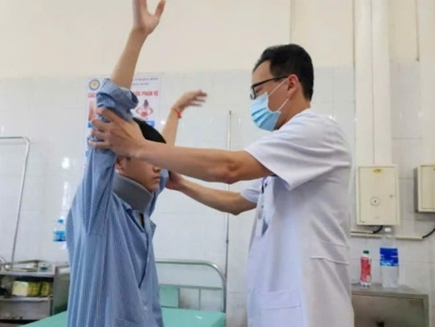

**2. Những điều cần lưu ý khi bổ sung chất xơ từ thực phẩm chức năng**

Ý kiến của các chuyên gia dinh dưỡng về việc bổ sung chất xơ từ thực phẩm chức năng có tốt như từ thực phẩm giàu chất xơ sẵn có trong tự nhiên.

Khi bạn bổ sung chất xơ bằng thực phẩm chức năng, tất cả những gì bạn nhận được chỉ là chất xơ. Nhưng khi bạn tiêu thụ chất xơ từ một bữa ăn, bạn đang được hưởng lợi từ các chất dinh dưỡng khác. Ví dụ, một cốc quả việt quất có chứa 4 gram chất xơ cùng với vitamin B và C, kali, magiê và nhiều hơn nữa. Những chất dinh dưỡng quan trọng khác trong thực phẩm tự nhiên giàu chất xơ phối hợp với nhau để giảm viêm, giảm nguy cơ mắc bệnh tim mạch và một số loại ung thư. Thực phẩm tự nhiên giàu chất xơ cũng giúp duy trì đường ruột khỏe mạnh –

3. Cẩn thận nguy hiểm khi dùng kim tiền thảo trị sỏi thận, ung thư

Nhiều người không chỉ dùng kim tiền thảo để trị sỏi thận, sỏi đường tiết niệu mà còn dùng để trị ung thư. Vậy kim tiền thảo có trị được bệnh hay không?

Theo lương y Trần Văn Quảng, ủy viên ban chấp hành Hội Đông y Việt Nam, trong y học cổ truyền kim tiền thảo có tác dụng thông lâm, thanh can đờm thấp nhiệt, giải độc, thanh nhiệt lợi thấp, dùng trong các trường hợp nhiệt độc ung nhọt, sạn gan mật, rắn cắn, nhiệt lâm… Việc dùng kim tiền thảo để trị ung thư vú là chưa chuẩn

Nguồn: tuoitre.vn

Thu Loan, Bá Trình - Trung tâm Kiểm soát bệnh tật TP.HCM (tổng hợp)